- Szkeleton beadása

48 – GonoszOnosz

Konzulens:
Marcsingó Ádám

Csapattagok
Kálmán Patrik | XG5YQ1 | kalmanpatrik1214@gmail.com
Papp Bálint | HND2AH | xypapbal@gmail.com
dr. Grób László Mihály | EAS7U0 | laszlo.m.grob@gmail.com
Héja Gergő Zoltán | FEFSRB | hejagergo@gmail.com
Dobronyi Benedek Márk | IMQ1AR | benedek.dobronyi@gmail.com

2026.03.28

Szkeleton beadás

Fordítási és futtatási útmutató
[A feltöltött program fordításával és futtatásával kapcsolatos útmutatás. Ennek tartalmaznia kell leltárszerűen az egyes fájlok pontos nevét, méretét byte-ban, keletkezési idejét, valamint azt, hogy a fájlban mi került megvalósításra.]

Fájllista
Fájl neve | Méret | Keletkezés ideje | Tartalom
build.bat | < 1 KB | 2026.03.22. | Windows batch parancsfájl a teljes projekt automatikus fordításához.
run.bat | < 1 KB | 2026.03.22. | Windows batch parancsfájl a lefordított szkeleton futtatásához.
src/main/Main.java | ~8 KB | 2026.03.22. | A szkeleton belépési pontja, a konzolos főmenü és a Use-case inicializálások.
src/skeleton/Skeleton.java | ~2 KB | 2026.03.22. | A naplózásért és a felhasználói interakcióért (I/N kérdések) felelős statikus osztály.
src/model/GameLogic.java | ~2 KB | 2026.03.22. | A játékmenetet, a köröket és a játék végét vezérlő osztály.
src/model/Map.java | ~2 KB | 2026.03.22. | A pálya csomópontjait összefogó és a havazást kezelő osztály.
src/model/Road.java | ~1 KB | 2026.03.22. | Az úthálózat egy útját reprezentáló osztály.
src/model/Field.java | < 1 KB | 2026.03.22. | A gráf alapköveit (mezőket) leíró interfész.
src/model/Lane.java | ~3 KB | 2026.03.22. | Az út egyetlen forgalmi sávja (jég, hó és letaposás kezelése).
src/model/Building.java | ~1 KB | 2026.03.22. | Az összes épülettípus közös absztrakt ősosztálya.
src/model/HomeBase.java | ~2 KB | 2026.03.22. | A hókotrók telephelye.
src/model/Terminal.java | ~1 KB | 2026.03.22. | A buszjáratok végpontját reprezentáló épület.
src/model/GeneralBuilding.java | ~1 KB | 2026.03.22. | Általános épület (lakás vagy munkahely).
src/model/IntegratedMarket.java | ~1 KB | 2026.03.22. | A telephelyen lévő bolt (vásárlások lebonyolítása).
src/model/IPurchasable.java | < 1 KB | 2026.03.22. | A boltban megvásárolható termékeket összefogó interfész.
src/model/Vehicle.java | ~1 KB | 2026.03.22. | A járművek absztrakt ősosztálya.
src/model/Car.java | ~2 KB | 2026.03.22. | A városlakók automatizált járműve (autó).
src/model/Bus.java | ~2 KB | 2026.03.22. | A buszvezető által irányított jármű.
src/model/SnowPlow.java | ~2 KB | 2026.03.22. | A takarító által irányított munkagép (hókotró).
src/model/CleanerHead.java | ~1 KB | 2026.03.22. | A hókotróra szerelhető fejek absztrakt ősosztálya.
src/model/SweepHead.java | ~1 KB | 2026.03.22. | Söprű fej megvalósítása.
src/model/ThrowerHead.java | ~1 KB | 2026.03.22. | Hómaró fej megvalósítása.
src/model/SaltHead.java | ~2 KB | 2026.03.22. | Sószóró fej megvalósítása (állapotgéppel).
src/model/DragonHead.java | ~2 KB | 2026.03.22. | Sárkányfej megvalósítása.
src/model/IcebreakerHead.java | ~2 KB | 2026.03.22. | Mechanikus jégtörő fej megvalósítása.

Fordítás
A program fordításához kizárólag a kari virtuális gépen (Windows 10 20H2 - JDK-Eclipse-WSU sablon) előre telepített Java Development Kit (JDK) szükséges, külső build keretrendszerre (pl. Maven, Gradle) nincs szükség. A fordítás automatizálását egy Windows parancsfájl (build.bat) végzi.
Lépések:
- Csomagolja ki a projektet egy tetszőleges mappába.
- Nyisson meg egy parancssort (cmd.exe) a projekt gyökérkönyvtárában (ahol a build.bat és a run.bat fájlok találhatóak).
- Adja ki a build.bat parancsot (vagy kattintson rá duplán a Windows Intézőben).
A szkript működése: A build.bat létrehoz egy bin nevű könyvtárat, kigyűjti az src mappában és annak almappáiban (main, model, skeleton) található összes .java kiterjesztésű forrásfájlt, majd a javac -d bin paranccsal lefordítja a .class bájtkód fájlokat a bin könyvtárba. A fordítás végén a konzolon egy sikert jelző üzenet jelenik meg.

Futtatás
A sikeres fordítás után a program indításához ugyancsak elegendő a JDK részét képező Java futtatókörnyezet.
Lépések:
- A projekt gyökérkönyvtárában (ahol az előző pontban leírtak alapján már létrejött a bin mappa) adja ki a run.bat parancsot (vagy kattintson rá duplán).
A szkript működése és a program használata: A run.bat a java -cp bin main.Main paranccsal elindítja a szkeleton belépési pontját. A képernyőn azonnal megjelenik az interaktív konzolos főmenü, amely felsorolja a dokumentált teszteseteket (Use-case-eket, 1-16 sorszámmal). A tesztelő a megfelelő sorszám (pl. 3) beírásával és az Enter billentyű lenyomásával indíthatja el az adott szekvenciát. A futás során a rendszer interaktív módon (I/N) formátumú kérdéseket tesz fel a feltételes elágazások (pl. baleset bekövetkezése, üzemanyag megléte) eldöntéséhez, hogy bizonyítsa a modell helyes üzenetváltásait.

Értékelés

[A projekt kezdete óta az értékelésig eltelt időben tagokra bontva, százalékban.]

Tag neve | Tag neptun | Munka százalékban
Kálmán Patrik | XG5YQ1 | 20
Papp Bálint | HND2AH | 20
dr. Grób László Mihály | EAS7U0 | 20
Héja Gergő Zoltán | FEFSRB | 20
Dobronyi Benedek Márk | IMQ1AR | 20


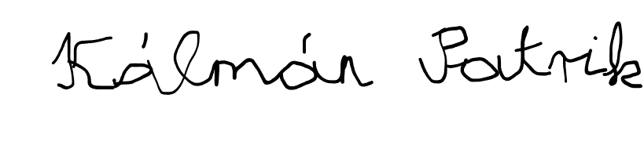

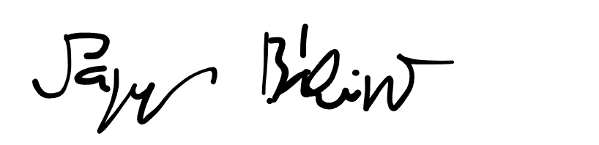
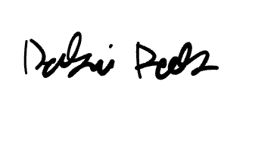

Napló

Kezdet | Időtartam | Résztvevők | Leírás
2026.03.26 19:00 | 2 óra | Kálmán  Héja  Papp  Grób  Dobronyi | Értekezlet.  Döntés: Megállapodtunk ki mit készít el..
2026.03.27 20:00 | 3 óra | Kálmán | Tevékenység: Elkészítette az egyes class diagramm osztályait.
2026.03.27. 18:00 | 3 óra | Héja | Tevékenység: Elkészítette a kettes class diagramm osztályait.
2026.03.27. 02:00 | 3 óra | Papp | Tevékenység: Elkészítette a hármas és négyes class diagramm osztályait..
2026.03.28. 10:00 | 3 óra | Grób | Tevékenység: Összeegyeztette az analízis modellel, és megírta a naplózó, és main osztályokat
2026.03.28. 14:00 | 3 óra | Dobronyi | Tevékenység: Ellenőrizte és konzisztencia checkelte a munkát.
2026.03.29. 18:00 | 2 óra | Kálmán  Héja  Papp  Grób  Dobronyi | Értekezlet.  Döntés: összeegyeztettük az egyénileg megcsinált részfeladatokat, és véglegesítettük a dokumentumot.

